LAB05
Họ và tên: Võ Ngô Minh
MSSV: 1250080273
Lớp: 12_ĐH_CNPM2
1. Tóm tắt
- Thông tin tour gồm: Mã tour, tên tour, số ngày, số đêm, đơn giá cho một cách. Một tour du lịch có thể có nhiều nơi dừng chân (những nơi đến quan trọng của tour). Mỗi nơi dừng chân xác định có đổi phương tiện hay không, có nơi ăn hay không, có khách sạn ở lại hay không, loại khách sạn (2-5 sao). Một tour có thể dùng nhiều phương tiện khác nhau để di chuyển. Tour còn ghi nhận điểm tham quan (các khu di tích lịch sử, danh lam thắng cảnh…), mỗi điểm tham quan ghi nhận mã, tên điểm tham quan, địa điểm tham quan, nội dung và ý nghĩa.
- Khách đăng ký du lịch có 2 loại:
- Khách đi trên 12 người (khách theo đoàn): Phải điền vào phiếu đăng ký theo đoàn, được chọn ngày đi bất kỳ, ghi nhận lại tên cơ quan (hoặc ghi tên đại diện gia đình), địa chỉ cơ quan, điện thoại cơ quan, người đại diện, số người đi, nếu có mua bảo hiểm thì phải kèm theo danh sách những người cùng đi. Công ty cho xe đến đón tại địa điểm do đoàn yêu cầu. Thông tin của khách theo đoàn được lưu trữ trên máy tính để tiện cho việc liên lạc và chăm sóc khách hàng sau này. Khách đăng ký theo đoàn thì phải đặt cọc trước một khoản tiền, nếu không đi thì mất cọc. Kinh phí tham quan của đoàn sẽ thanh toán sau khi kết thúc chuyến tham quan.
- Khách đi dưới 12 người (khách lẻ): Khi du lịch theo tour phải đăng ký theo chuyến. Mỗi chuyến có ngày đi, ngày về theo lịch. Khách lẻ có thể đăng ký tại các điểm bán vé khác nhau gần nơi mình ở, địa điểm đón theo quy định của công ty để cùng đi theo một tour duy nhất. Khách đi theo chuyến thì mua và thanh toán tiền vé cho tour đó.
- Nhân viên hướng dẫn du lịch: Phân công theo đoàn của một tour nhất định hoặc phân công theo chuyến đi theo khách lẻ sao cho không chồng chéo lịch phân công. Mỗi chuyến khách lẻ được phân công một nhân viên cụ thể, khách theo đoàn có thể nhiều nhân viên nếu đoàn đi đông. Lương của nhân viên được tính theo lương căn bản và lương theo từng tour mà nhân viên thực hiện trong tháng.
- Kết thúc tour công ty sẽ phiếu khảo sát cho khách hàng, ghi nhận lại các góp ý.
2. Yêu cầu hệ thống
2.1. Đầu vào – xử lý – xuất kết quả
Nhóm nghiệp vụ | Đầu vào | Xử lý chính | Xuất kết quả
Quản lý tour | Mã tour, tên tour, số ngày, số đêm, đơn giá, dịch vụ | Thêm, sửa, xóa, tra cứu thông tin tour, cập nhật dịch vụ và phương tiện | Danh sách các cái tour, thông tin về tour đó
Ghi nhận điểm tham quan | Mã, tên điểm tham quan, địa điểm tham quan, nội dung, ý nghĩa | Thêm, sửa, xóa và tra cứu điểm tham quan, liên kết điểm tham quan với tour | Danh sách các điểm tham quan/nội dung/địa điểm của điểm tham quan đó
Đặt tour | Loại tour (theo đoàn hay lẻ), ngày đi, ngày về | Kiểm tra thông tin đăng ký, xác định loại tour, lập phiếu đăng ký tương ứng | Phiếu đăng ký tour theo loại tour
Lặp phiếu đăng ký cho đoàn | Tên cơ quan (hoặc ghi tên đại diện gia đình), địa chỉ cơ quan, điện thoại cơ quan, người đại diện, số người đi, ngày đi, số lượng người mua bảo hiểm, số tiền đặt cọc | Lập phiếu đăng ký đoàn, ghi nhận yêu cầu đón khách, kiểm tra tiền đặt cọc, lưu thông tin đoàn | Thông tin phiếu, danh sách khách đăng ký theo đoàn
Lặp phiếu đăng ký cho khách lẻ | Tên khách, CCCD, địa chỉ, quốc tịch, chuyến, số tiền thanh toán | Ghi nhận khách vào chuyến có lịch khởi hành và ngày về xác định, ghi nhận tiền vé | Thông tin phiếu, danh sách khách đăng ký theo chuyến
Mỗi tour | Loại tour, ngày đi, ngày về, số lượng khách trong tour | Tạo và theo dõi từng chuyến, cập nhật số lượng khách, tình trạng chuyến | Thông tin lịch sử mỗi tour, số tiền mỗi tour
Thanh toán vé tour | Loại tour, hóa đơn, số tiền, phương thức | Ghi nhân thanh toán theo loại tour/số lượng khách, kiểm tra đủ tiền | Biên nhận/trạng thái HĐ, giải phóng tour
Thanh toán lương | Số lượng tour trong tháng, lương cơ bản | Tổng hợp số tour của nhân viên trong tháng, tính lương | Bảng lương nhân viên theo tháng
Thống kê | Khoảng thời gian | Tổng hợp các tour, dịch vụ, số tour đã làm của nhân viên | Bảng thống kê

2.2. Phân loại công việc
Actor | Công việc | Loại | Quy định liên quan
Khách | Đăng ký tour, cung cấp thông tin cá nhân, thanh toán và phản hồi sau chuyến đi | Nhập liệu / giao dịch | Khách đoàn đăng ký theo đoàn; khách lẻ đăng ký theo chuyến
Lễ tân | Quản lý khách, đặt tour, nhận tour | Lưu trữ / tra cứu | Kiểm tra thông tin khách, ngày đi và loại đăng ký
Nhân viên hướng dẫn du lịch | Ghi nhận các thông tin về mỗi tour | Lưu trữ / cập nhật | Mỗi chuyến khách lẻ được phân công một hướng dẫn viên; đoàn có thể được phân công nhiều người
Thanh toán | Lập hóa đơn, thánh toán | Tính toán / lưu trữ | Khách lẻ thanh toán tiền vé; khách đoàn quyết toán sau khi kết thúc chuyến đi
Quản lý tour | Quản lý tour, tra cứu / thống kê | Tổng hợp / kết xuất | Theo khoảng thời gian

2.3. Quy tắc nghiệp vụ
ID | Quy tắc
BR01 | Khách đi theo đoàn là khách đăng ký trên 12 người; khách lẻ là khách đăng ký dưới 12 người. Trường hợp đúng 12 người chưa được đề bài quy định, cần thống nhất thêm với đơn vị sử dụng hệ thống.
BR02 | Khách đoàn được chọn ngày đi theo yêu cầu, phải cung cấp thông tin cơ quan hoặc đại diện gia đình, địa chỉ, điện thoại, người đại diện và số người đi. Nếu mua bảo hiểm, phải có danh sách người tham gia bảo hiểm.
BR03 | Khách đoàn phải đặt cọc trước khi tham gia tour. Nếu hủy hoặc không đi, tiền đặt cọc bị mất theo quy định đề bài. Kinh phí tham quan của đoàn được thanh toán sau khi kết thúc chuyến đi.
BR04 | Khách lẻ đăng ký theo chuyến thuộc một tour cụ thể. Mỗi chuyến phải có ngày đi và ngày về theo lịch của công ty. Khách có thể đăng ký tại các điểm bán vé khác nhau và phải thanh toán tiền vé.
BR05 | Mỗi chuyến khách lẻ được phân công một hướng dẫn viên cụ thể; khách đoàn có thể có nhiều hướng dẫn viên tùy quy mô.
BR06 | Lương tháng của nhân viên hướng dẫn du lịch được tính dựa trên lương cơ bản và khoản lương theo từng tour mà nhân viên thực hiện trong tháng.
BR07 | Sau khi kết thúc tour, công ty ghi nhận phiếu khảo sát và góp ý của khách hàng.
BR08 | Khi có hư hỏng/mất mát thì lập phiếu đền bù theo dịch vụ và mức độ thiệt hại.
BR09 | Hệ thống hỗ trợ thống kê tour, dịch vụ, số lượng khách, doanh thu và số tour nhân viên đã thực hiện theo khoảng thời gian.
BR10 | Một nhân viên không được phân công các lịch trình bị chồng chéo.

2.4. Yêu cầu phi chức năng
STT | Tiêu chuẩn | Yêu cầu
1 | Tiện dụng | Bố cục theo đúng nghiệp vụ; tên control nhất quán; thao tác chính gần dữ liệu liên quan.
2 | Hiệu quả | Truy vấn có điều kiện; chỉ tải dữ liệu cần dùng; transaction cho cập nhật nhiều bảng.
3 | Bảo mật | Phân quyền theo vai trò; kiểm tra dữ liệu đầu vào; bảo vệ thông tin cá nhân của khách hàng và thông tin thanh toán.
4 | Tin cậy | Kiểm tra tính hợp lệ của dữ liệu; tránh đăng ký trùng, phân công hướng dẫn viên chồng chéo và ghi nhận thanh toán sai; thông báo lỗi rõ ràng.
5 | Dễ bảo trì và mở rộng | Phân chia chức năng theo nghiệp vụ; tổ chức mã nguồn rõ ràng; dễ bổ sung tour, phương tiện, dịch vụ và các hình thức thống kê.

3. Pha phân tích
3.1. Xây dựng biểu đồ Use Case
- Biểu đồ Use Case tổng quát
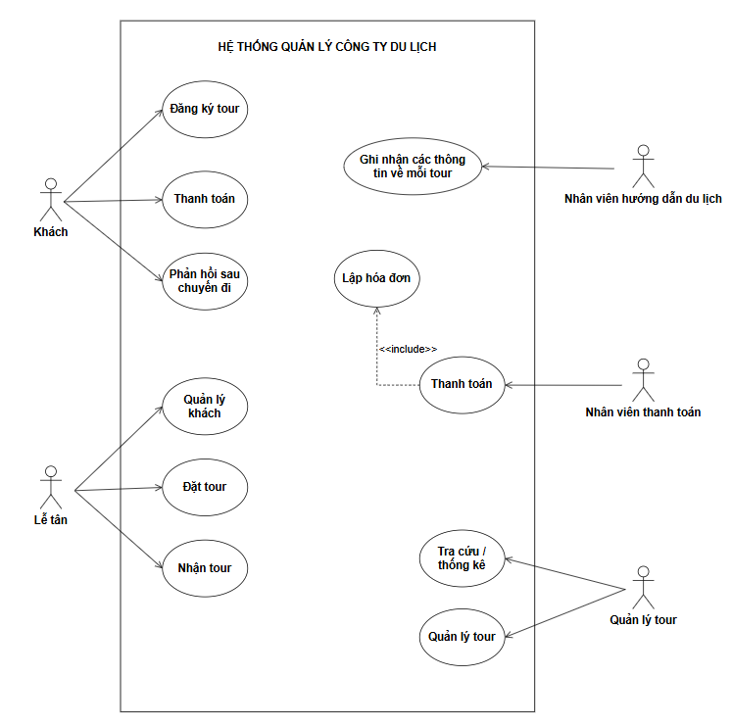
- Phân rã biểu đồ Use Case
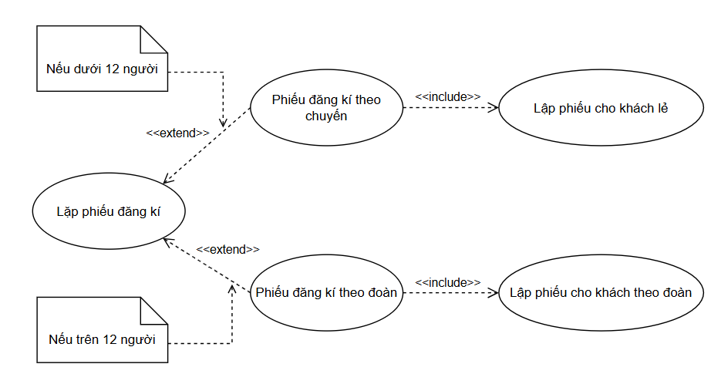
3.2. Xây dựng biểu đồ Activity
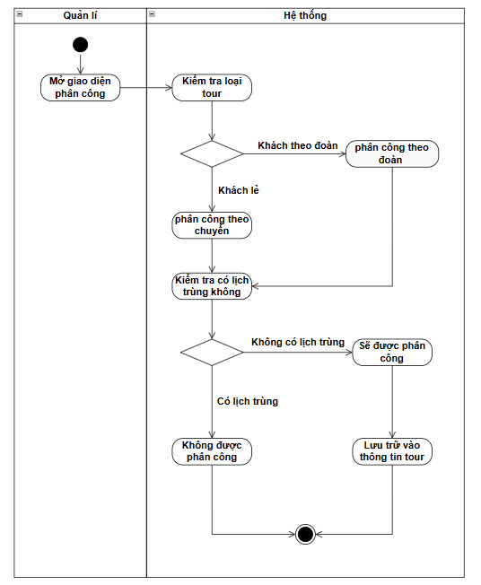
3.3. Xây dựng biểu đồ Sequence
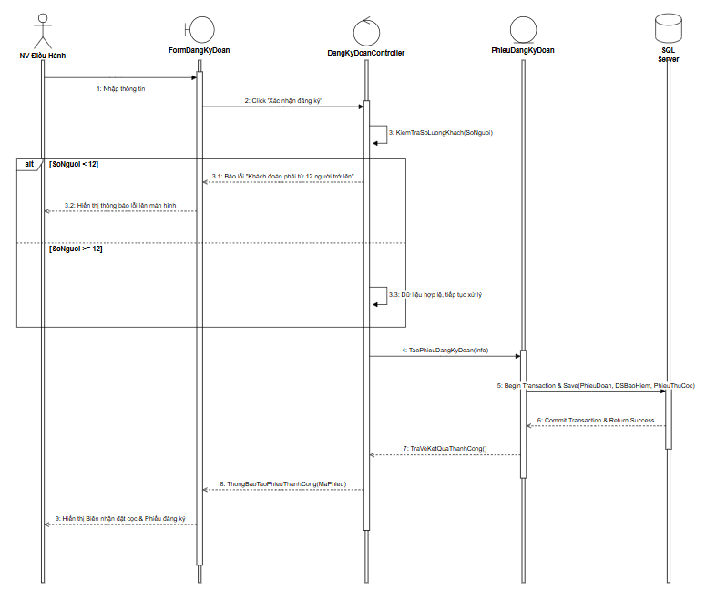
4. Danh sách bảng
Bảng | Khóa chính | Vai trò
TaiKhoan | TenDangNhap | Tài khoản đăng nhập và vai trò phân quyền.
NhanVien | MaNV | Nhân viên hướng dẫn du lịch, lương cơ bản.
PhuongTien | MaPT | Danh mục phương tiện di chuyển.
Tour | MaTour | Tour: số ngày, số đêm, đơn giá, lương hướng dẫn viên.
Tour_PhuongTien | MaTour + MaPT | Phương tiện mà mỗi tour sử dụng.
NoiDungChan | MaNoi | Nơi dừng chân của tour: đổi phương tiện, nơi ăn, khách sạn 2-5 sao.
DiemThamQuan | MaDiem | Danh mục điểm tham quan, nội dung và ý nghĩa.
Tour_DiemThamQuan | MaTour + MaDiem | Điểm tham quan thuộc mỗi tour.
ChuyenDi | MaChuyen | Chuyến của khách lẻ: ngày đi, ngày về, tình trạng.
DiemBanVe | MaDiemBan | Điểm bán vé cho khách lẻ.
KhachLe | MaKhach | Khách lẻ (dưới 12 người), CCCD, quốc tịch.
DangKyKhachLe | MaDK | Phiếu đăng ký chuyến của khách lẻ, tiền vé.
DoanKhach | MaDoan | Phiếu đăng ký khách đoàn (trên 12 người), bảo hiểm, tiền đặt cọc.
NguoiDiDoan | MaNguoi | Danh sách người đi của đoàn, người mua bảo hiểm.
PhanCong | MaPC | Phân công hướng dẫn viên cho chuyến lẻ hoặc đoàn.
HoaDon | MaHD | Hóa đơn thanh toán vé: khách lẻ trả tiền vé, đoàn quyết toán sau khi trừ cọc.
BangLuong | MaNV + Thang + Nam | Bảng lương tháng của hướng dẫn viên.
KhaoSat | MaKS | Phiếu khảo sát và góp ý sau tour.
DenBu | MaDB | Phiếu đền bù hư hỏng hoặc mất mát theo dịch vụ, mức độ.

5. FrmDangKyDoan
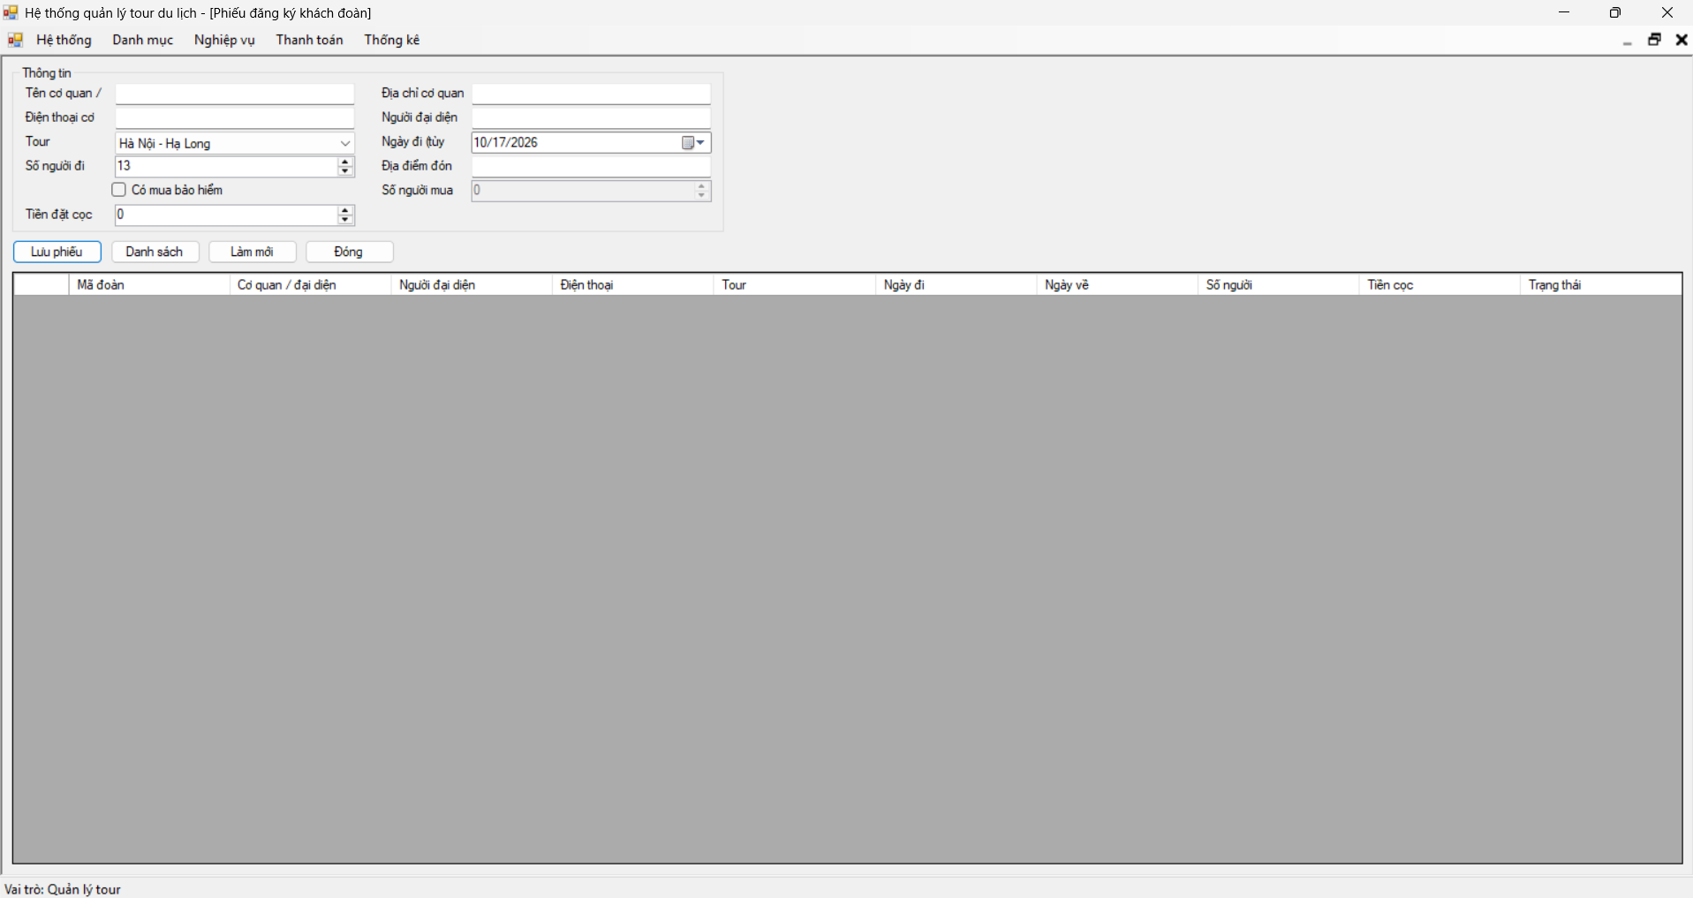
Dữ liệu nền:
Control / vùng (Name) | Loại | Vai trò
grpThongTin | GroupBox | Vùng nhập thông tin đoàn
txtTenCoQuan | TextBox | Tên cơ quan hoặc đại diện gia đình
txtDiaChi, txtDienThoai | TextBox | Địa chỉ, điện thoại cơ quan
txtNguoiDaiDien | TextBox | Người đại diện đoàn
cboTour | ComboBox | Chọn tour (nạp từ bảng Tour)
dtpNgayDi | DateTimePicker | Ngày đi do đoàn chọn
numSoNguoi | NumericUpDown | Số người đi (tối thiểu 13)
txtDiaDiemDon | TextBox | Địa điểm xe đến đón
chkMuaBaoHiem | CheckBox | Có mua bảo hiểm hay không
numSoNguoiBaoHiem | NumericUpDown | Số người mua bảo hiểm (chỉ bật khi tick bảo hiểm)
numTienDatCoc | NumericUpDown | Tiền đặt cọc bắt buộc
dgvDanhSach | DataGridView | Danh sách các đoàn đã đăng ký
btnLuu, btnDanhSachNguoi, btnLamMoi, btnDong | Button | Lưu phiếu, nhập danh sách người đi, làm mới, đóng

Control | Event | Hàm xử lý
Form | Load | FrmDangKyDoan_Load → LoadData()
chkMuaBaoHiem | CheckedChanged | chkMuaBaoHiem_CheckedChanged
btnDanhSachNguoi | Click | btnDanhSachNguoi_Click
btnLuu | Click | btnLuu_Click → DoanKhachService.DangKy
btnLamMoi | Click | btnLamMoi_Click → ResetForm(), LoadData()
btnDong | Click | btnDong_Click → Close()

Test case:
Mã | Mục đích | Dữ liệu vào / điều kiện | Các bước | Kết quả mong đợi
TC01 | Kiểm tra giao diện khi mở form | Đăng nhập admin | Mở Nghiệp vụ → Đăng ký khách đoàn | cboTour có danh sách tour; numSoNguoi = 13; numSoNguoiBaoHiem bị khóa; lưới hiện các đoàn đã đăng ký
TC02 | Lưu đoàn hợp lệ, không bảo hiểm | Đoàn mẫu | Nhập đủ thông tin, bấm Lưu | Báo “Đã lưu phiếu đăng ký đoàn. Mã đoàn: n”; lưới thêm dòng mới, trạng thái “Đã đặt cọc”; form được làm mới
TC03 | Kiểm tra ngày về tự tính | Như DK02 | Xem bảng DoanKhach | NgayVe = NgayDi + 2 ngày (tour 3 ngày)
TC04 | Lưu đoàn có bảo hiểm | Đoàn mẫu; tick bảo hiểm; số người BH = 15 | Bấm Danh sách người đi, nhập 15 dòng “Họ tên; CCCD”, bấm Xong, bấm Lưu | Lưu thành công; bảng NguoiDiDoan có 15 dòng của đoàn đó, MuaBaoHiem = 1
TC05 | Bỏ trống tên cơ quan | Đoàn mẫu, xóa Tên cơ quan | Bấm Lưu | Báo “Nhập đủ tên cơ quan (hoặc đại diện gia đình) và người đại diện.”; không thêm dòng mới

6. FrmThanhToanVe
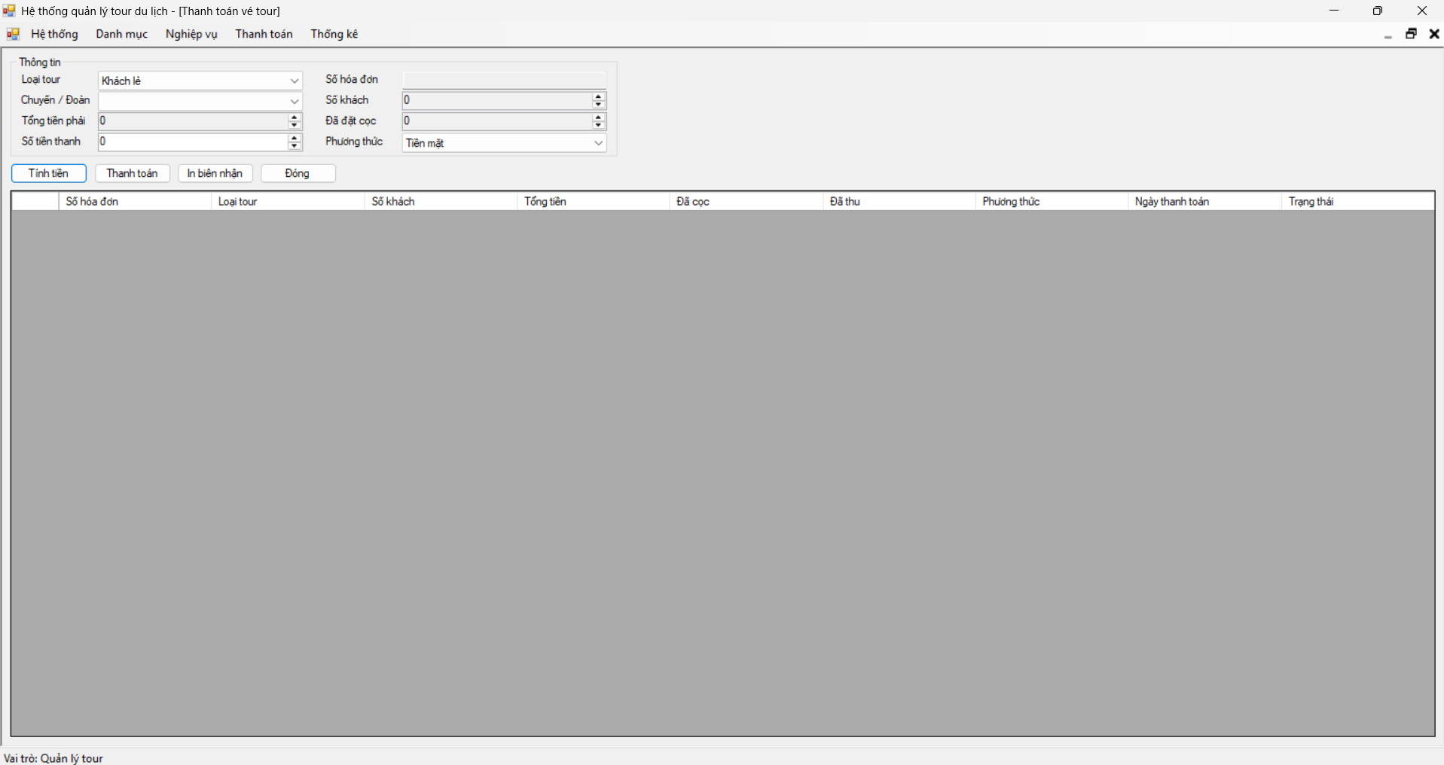
Dữ liệu nền:
Control / vùng (Name) | Loại | Vai trò
cboLoaiTour | ComboBox | Chọn Khách lẻ hoặc Khách đoàn
cboChuyen | ComboBox | Chọn phiếu đăng ký (khách lẻ) hoặc đoàn chưa quyết toán
txtSoHoaDon | TextBox (chỉ đọc) | Số hóa đơn, tự sinh khi thanh toán
numSoKhach | NumericUpDown (chỉ đọc) | Số khách tính tiền
numTongTien | NumericUpDown (chỉ đọc) | Tổng tiền của phiếu hoặc đoàn
numDaDatCoc | NumericUpDown (chỉ đọc) | Tiền cọc đã nộp (khách đoàn)
numSoTienThu | NumericUpDown | Số tiền thanh toán, tự điền sau khi tính tiền
cboPhuongThuc | ComboBox | Tiền mặt, chuyển khoản hoặc thẻ
dgvDanhSach | DataGridView | Danh sách hóa đơn đã lập
btnTinhTien, btnThanhToan, btnInBienNhan, btnDong | Button | Tính tiền, thanh toán, xem biên nhận, đóng

Control | Event | Hàm xử lý
Form | Load | FrmThanhToanVe_Load → FillDoiTuong(), LoadData()
cboLoaiTour | SelectedIndexChanged | FillDoiTuong() (gắn trong code lúc Load)
btnTinhTien | Click | btnTinhTien_Click → ThanhToanService.TinhTien (sp_TinhTien)
btnThanhToan | Click | btnThanhToan_Click → DaThanhToan(), ThanhToan() (sp_ThanhToan)
btnInBienNhan | Click | btnInBienNhan_Click → GetBienNhan() (sp_HoaDon_BienNhan)
dgvDanhSach | CellClick | dgvDanhSach_CellClick
btnDong | Click | btnDong_Click → Close()

Test case:
Mã | Mục đích | Dữ liệu vào / điều kiện | Các bước | Kết quả mong đợi
TC01 | Kiểm tra giao diện khi mở form | Đăng nhập ketoan | Mở Thanh toán → Thanh toán vé tour | Loại tour mặc định “Khách lẻ”; phương thức mặc định “Tiền mặt”; txtSoHoaDon và numSoKhach chỉ đọc; lưới hiện danh sách hóa đơn
TC02 | Đổi loại tour | Đang chọn “Khách lẻ” | Chọn “Khách đoàn” | cboChuyen nạp lại danh sách đoàn; các ô số khách, tổng tiền, đã cọc, số tiền thu về 0
TC03 | Tính tiền khách lẻ | Khách lẻ mẫu (vé 3.500.000) | Chọn phiếu “Tên khách - C001”, bấm Tính tiền | Số khách = 1; tổng tiền = 3.500.000; đã đặt cọc = 0; số tiền thu tự điền 3.500.000
TC04 | Thanh toán khách lẻ đủ tiền | Sau TT03 | Chọn phương thức Chuyển khoản, bấm Thanh toán | Báo “Thanh toán thành công” kèm số hóa đơn dạng HD…; txtSoHoaDon có giá trị; lưới thêm hóa đơn mới
TC05 | Thanh toán khách lẻ thiếu tiền | Tổng 3.500.000; nhập số tiền thu 3.000.000 | Bấm Thanh toán | Báo “Số tiền thanh toán chưa đủ (cần 3.500.000 đ).”; không tạo hóa đơn

7. FrmTour
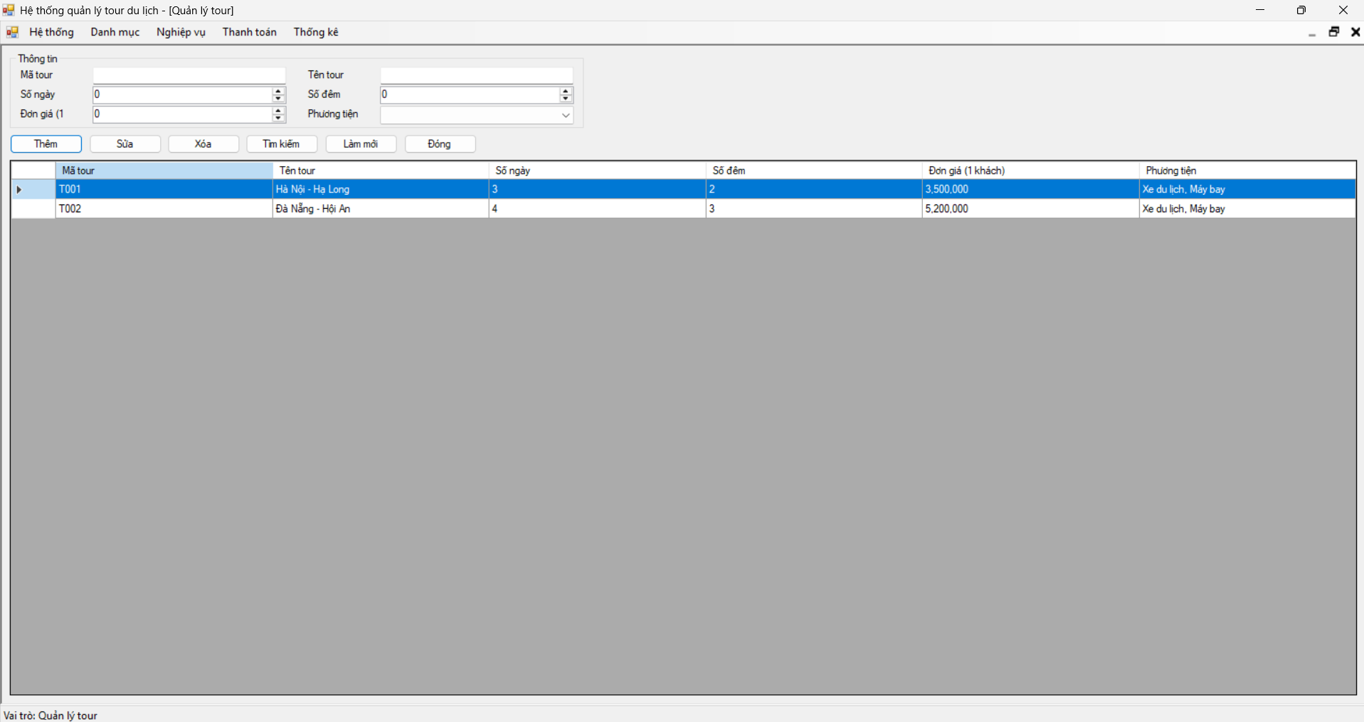
8. FrmNoiDungChan
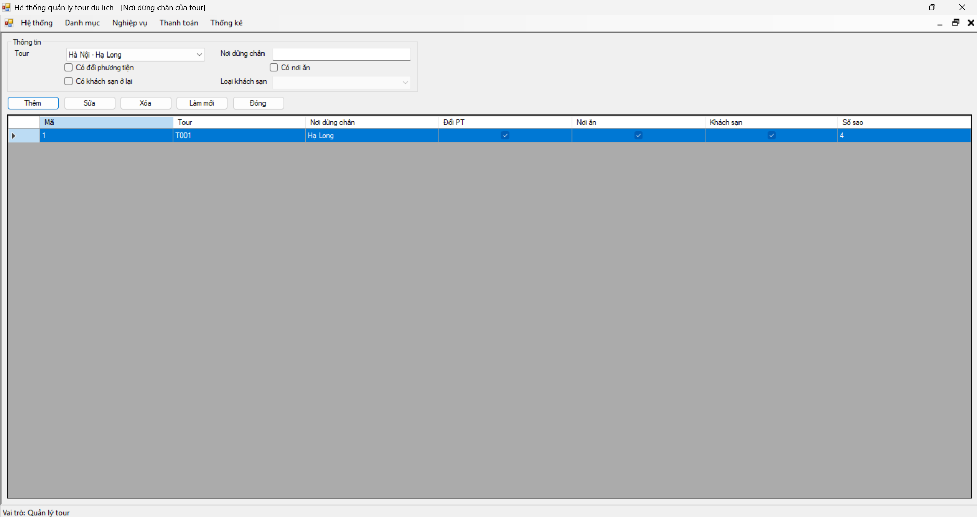
9. FrmDiemThamQuan
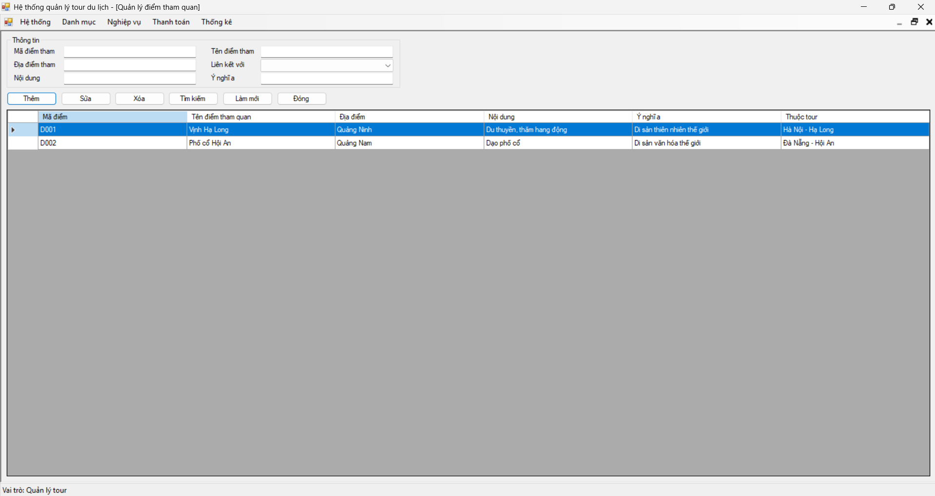
10. FrmChuyen
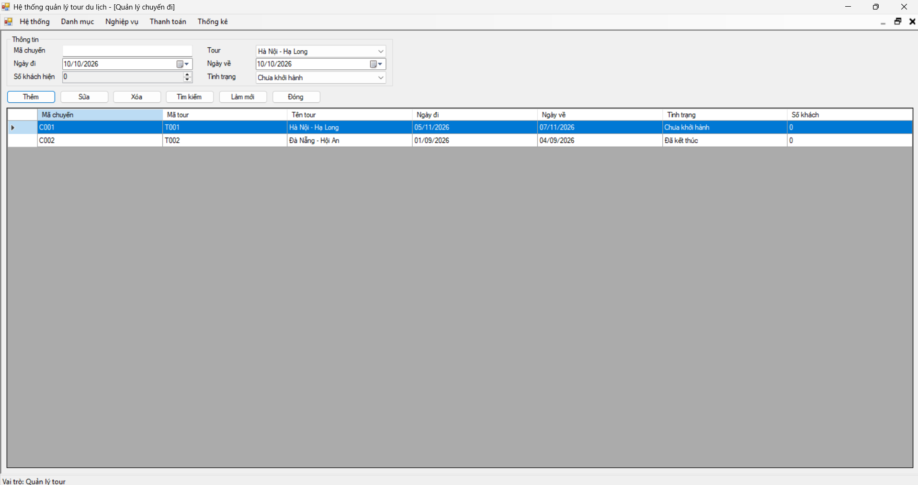
11. FrmDatTour
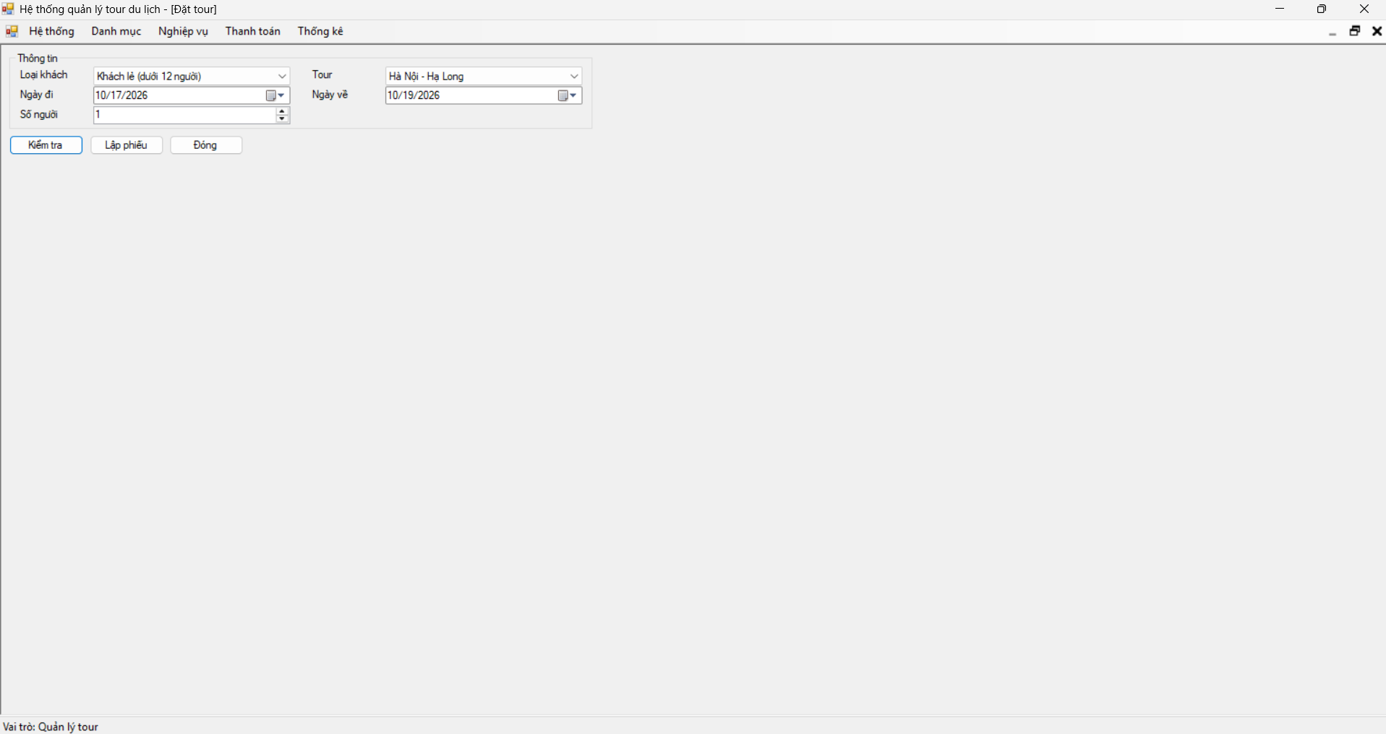
12. FrmDangKyKhachLe
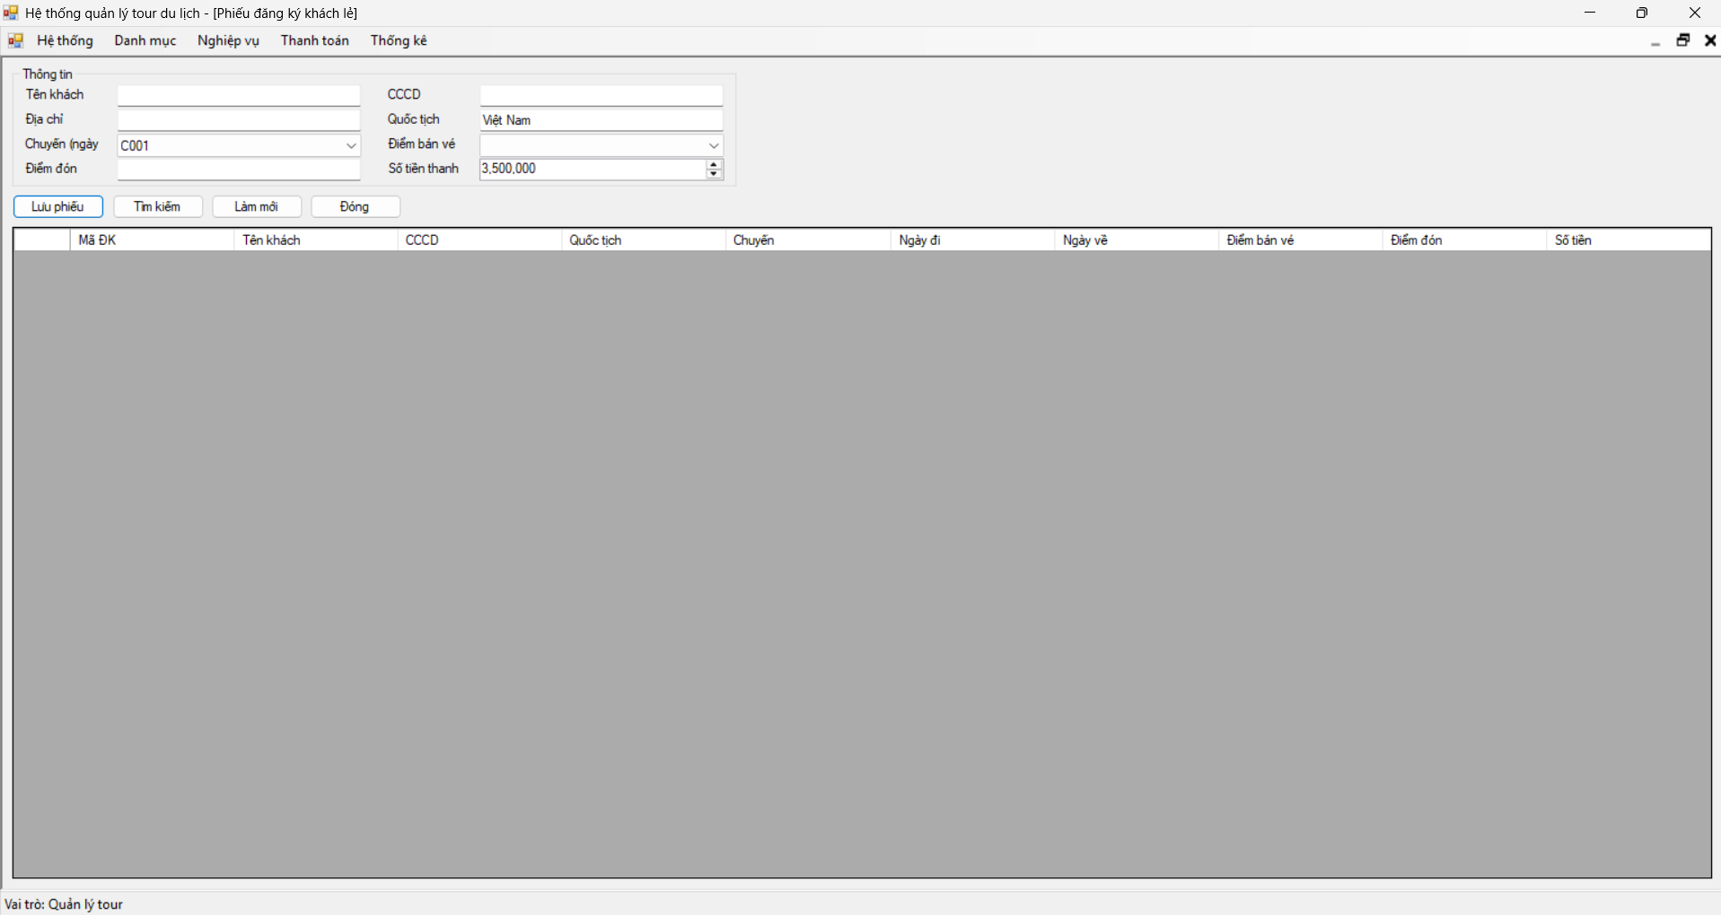
13. FrmPhanCongHDV
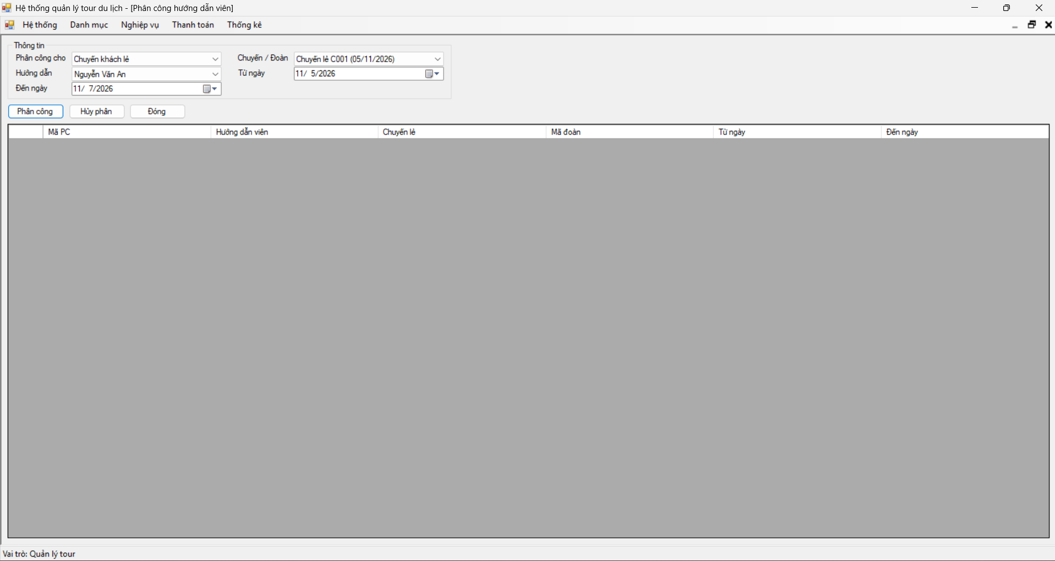
14. FrmLuong
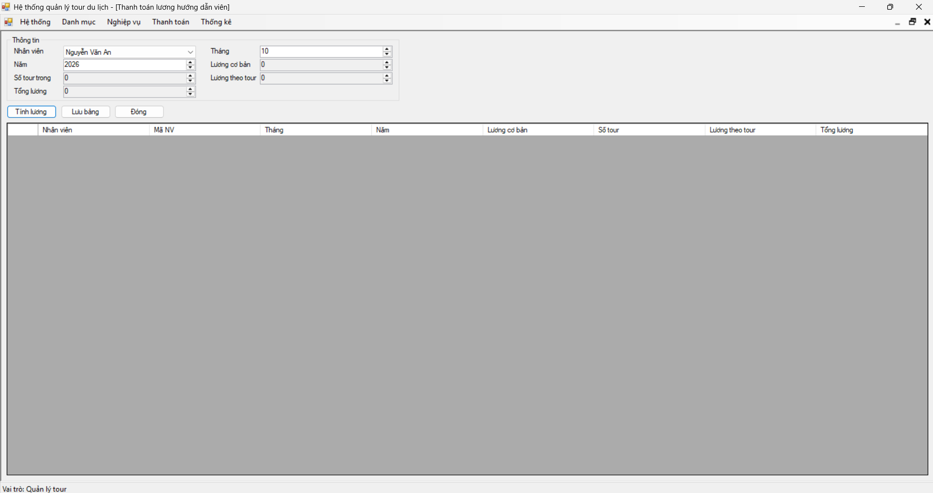
15. FrmThongKe
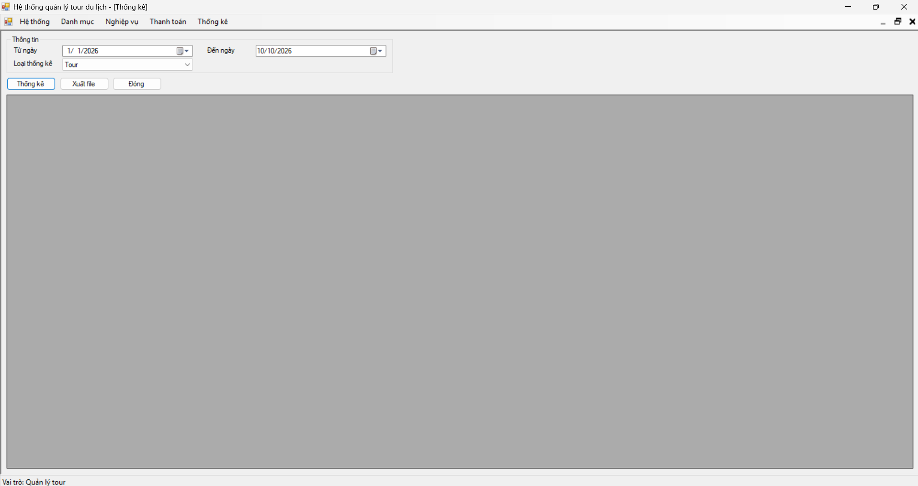
16. FrmKhaoSat
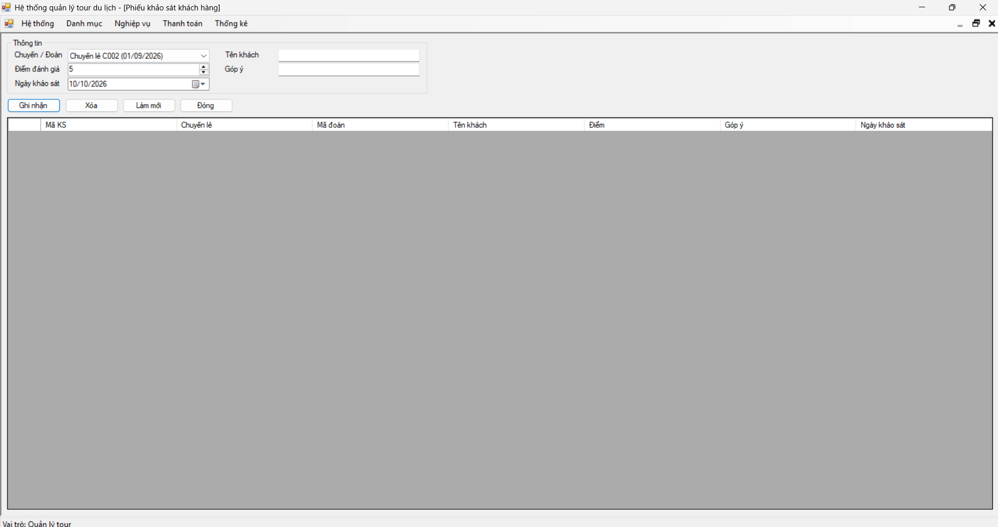
17. FrmDenBu
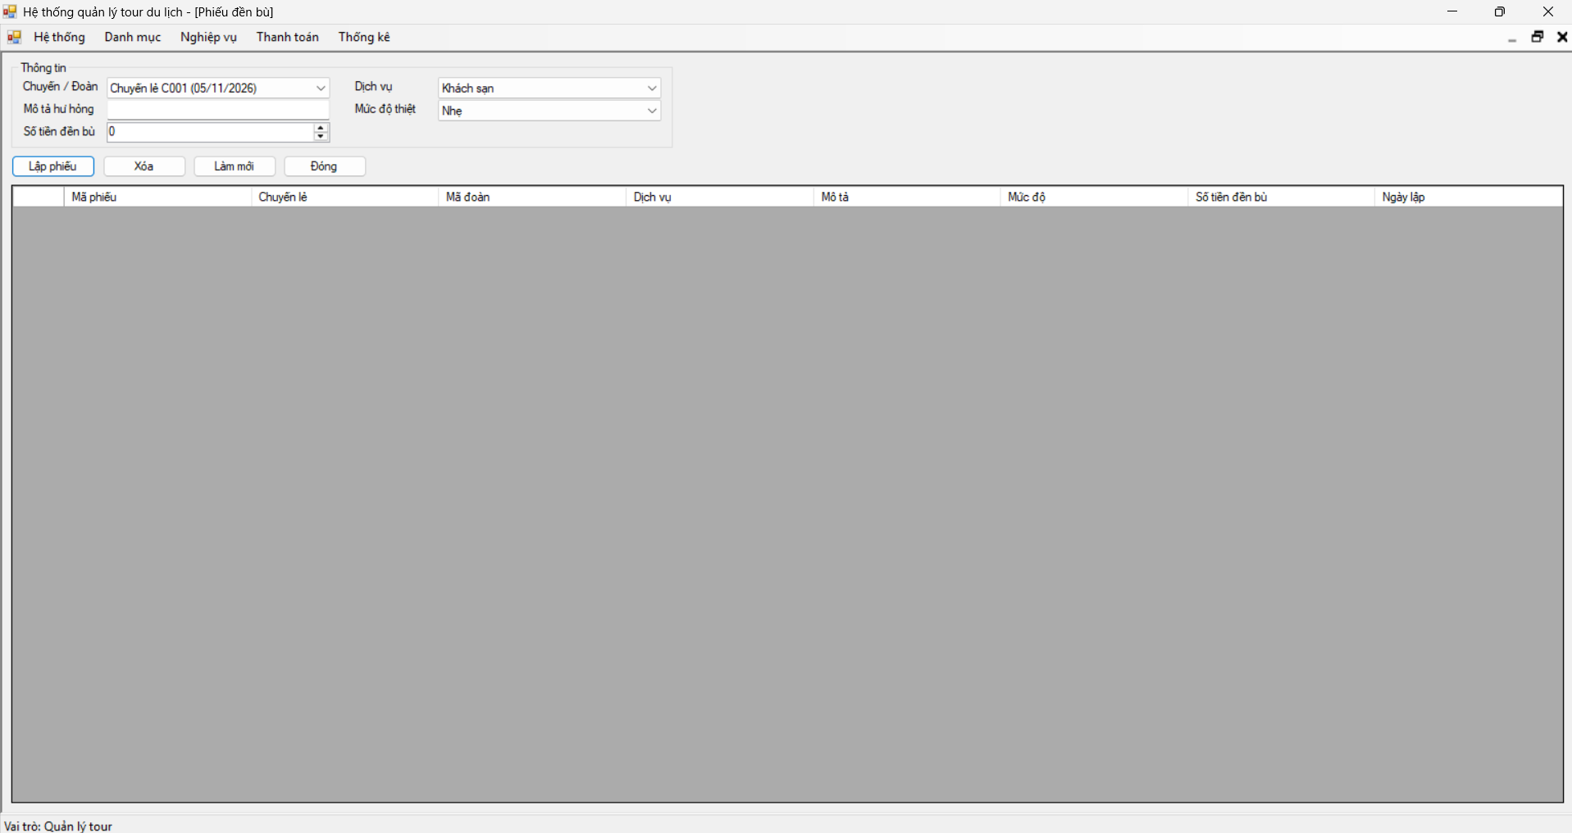
18. FrmMain
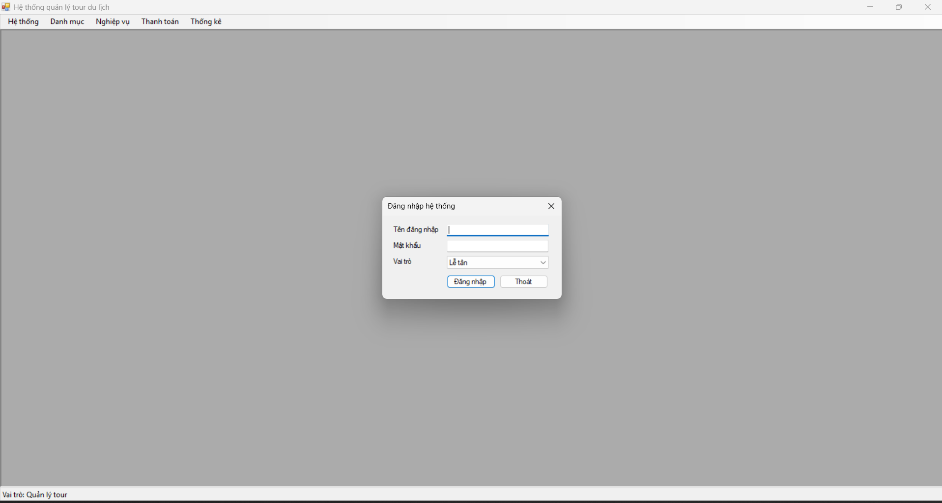
19. FrmLogin
